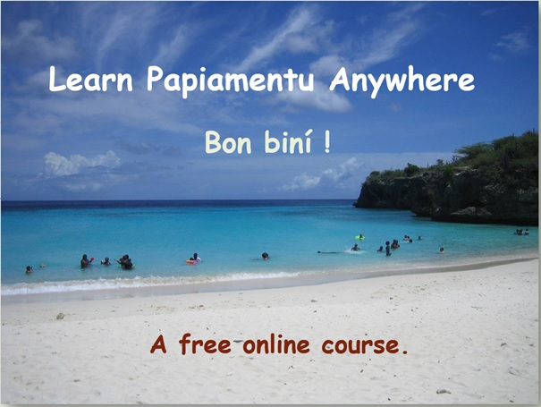

Number, dia, luna, aña, hasi aña

Table of Contents
PAPIAMENTU 3
1 Number, dia, luna, aña, hasi aña 4
1.1 Number 5
1.1.1 Number 1-10 6
1.1.1.1 Number 1-10: Vokabulario i konsepto 7
Number 1-10: Básiko 7
Number 1-10: Kantika 8
NEDERLANDS 9
1 Getallen, dagen, maanden, jaren, verjaardagen 10
1.1 Cijfers 11
1.1.1 De cijfers 1-10 12
1.1.1.1 De cijfers 1-10: Woordenschat en Concepten 13
De cijfers 1-10: De basis 13
De cijfers 1-10: Liedje 14
ENGLISH 15
1 Numbers, Days, Months, Years and Birthdays 16
1.1 Numbers 17
1.1.1 Numbers 1-10 18
1.1.1.1 Numbers 1-10: Vocabulary and Concepts 19
Numbers 1-10: Basic 19
Numbers 1-10: Song 20
ESPAÑOL 22
1. Números, días, meses, años y cumpleaños 23
1.1 Los números 24
1.1.1 Los números 1-10 25
1.1.1.1 Los números 1-10: Vocabulario y conceptos 26
Los números 1-10: Básico 26
Los números 1-10: Canción 27

PAPIAMENTU

Number, dia, luna, aña, hasi aña

E meta di e sekshon akí ta pa introdusí vokabulario básiko i algun struktura di bida diario. Aunke por skohe e lèsnan individualmente pa siña òf repasá, nan ta ordená di modo ku kada un ta konstruí riba e base di esnan anterior. Ta importante kontinuá usando i praktikando vokabulario nobo den un variedat di konteksto pa por atkirié firmemente. Miéntras bo sigui traha riba kada lès, bisa na bos altu loke bo lesa i e kontestanan ku bo duna, i kontrolá e feedback (kontesta korekto) ora ku tin. Hasi e ehersisionan hopi bes i kreativamente, te bo sinti ku bo a dominá nan. Buska manera di praktiká variashon di e ehèmpelnan ku tin i no wòri ku kibokashon. Bo por perfekshoná e detayenan despues pero e kos di mas importante na kuminsamentu ta praktiká, praktiká, praktiká, i usa aktivamente loke bo siña mas tantu posibel.

Number

E nòmbernan di number ta un di e kategorianan di vokabulario di mas usá pero ku nos ta ménos konsiente di dje. Aunke tin palabra pa e konsepto numériko, nos sa pensa visualmente ora nos papia ku number, i hopi bia nos ta usa e sifranan numériko pa skirbi. P’esei, ta komun pa un papiadó pensa i bisa number inkonsientemente na su idioma materno òf esun ku el a usa na skol, aunke e por papia otro idioma ku fluides. Konsekuentemente nos ta rekomendá pa bo praktiká frekuentemente pa konta un variedat di opheto (un, dos, tres, kuater…) bisando e numbernan na bos altu direktamente na papiamentu (25 = bintisinku), sin tradusí.

Number 1-10

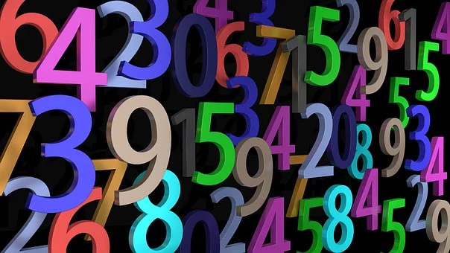

Number 1-10: Vokabulario i konsepto

Number 1-10: Básiko
Ban kuminsá ku e parti di mas básiko.
Konta 1-10 (un, dos, tres…)

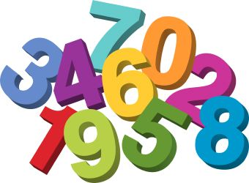

Number kardinal
0 | sero
1 | un
2 | dos
3 | tres
4 | kuater
5 | sinku
6 | seis
7 | shete
8 | ocho
9 | nuebe
10 | dies

Number 1-10: Kantika

Kantika di number

Despues di studia e numbernan, klek ariba e lenk abou
pa skucha e kantika i kanta huntu.

Lenk kantika di number:
https://youtu.be/D1NyQt9dagg

1 2 3 4 5 6 7 8 9 10

Wak kada number miéntras bo kanta pa asosiá e koló ku e palabra.

♪♪1 2 3, 4 5 6, 7 8 9

i delaster ta

10

(i awor dilanti patras.)

10 9 8, 7 6 5, 4 3 2
i 1 ta keda so

Un biaha mas!

NEDERLANDS

Getallen, dagen, maanden, jaren, verjaardagen

Dit onderdeel introduceert basisvocabulaire en structuren van het dagelijks leven. Hoewel de lessen onafhankelijk van elkaar gevolgd kunnen worden, zijn ze op een zodanige volgorde aangeboden dat ze op elkaar voortborduren. Het is belangrijk om de nieuwe woordenschat in verschillende contexten te blijven gebruiken en te oefenen om deze te kunnen verwerven. Lees de tekst en de antwoorden hardop terwijl je elke les doorneemt en controleer de antwoorden met de feedback waar deze beschikbaar is. Doe de oefeningen meerdere malen en wees creatief. Vind je eigen manieren om met variaties van de gegeven voorbeelden te oefenen en wees niet bang om fouten te maken. Je kunt later proberen jezelf te perfectioneren, maar het belangrijkste in het begin is om te oefenen, oefenen, oefenen en zo vaak mogelijk actief te gebruiken wat je hebt geleerd.

Cijfers

De namen van getallen zijn enkele van de meest gebruikte woorden, waar we ons het minst bewust zijn van het gebruik van de woordenschat. Hoewel we woorden hebben voor het concept cijfer, denken we meestal visueel wanneer we hierover praten en gebruiken we vaak de numerieke symbolen (cijfers) bij het schrijven. Vandaar dat sprekers soms onbewust getallen in hun eerste taal denken en zeggen, zelfs als ze vloeiend worden in een andere taal. We raden u daarom aan om vaak te oefenen door een verscheidenheid aan objecten te tellen (un, dos, tres, kuater...) en de getallen rechtstreeks in het Papiaments (25 = "bintisinku") te zeggen, zonder ze eerst te vertalen.

De cijfers 1-10

De cijfers 1-10: Woordenschat en Concepten

De cijfers 1-10: De basis
Laten we beginnen met de basis.
Tellen van 1-10 (un, dos, tres…)

Number kardinal
0 | sero
1 | un
2 | dos
3 | tres
4 | kuater
5 | sinku
6 | seis
7 | shete
8 | ocho
9 | nuebe
10 | dies

De cijfers 1-10: Liedje
Kantika di number
(Nummer liedje)

Nadat je de namen van de cijfers hebt bestudeerd, klik op de onderstaande link
om het liedje af te spelen en probeer mee te zingen:

Link kantika di number:
https://youtu.be/D1NyQt9dagg

Eerst zullen we de cijfers bekijken. Lees ze hardop mee met de audio.

1 2 3 4 5 6 7 8 9 10

Kijk vervolgens naar elk nummer terwijl u zingt
en de kleuraan het woord koppelt.

♪♪1 2 3, 4 5 6, 7 8 9

i delaster ta
(en de laatste is)
10
I awor dilanti patras.

(En vervolgens achteruit)

10 9 8, 7 6 5, 4 3 2
i 1 ta keda so
(en 1 blijft alleen)

Un biaha mas! (Opnieuw!)

ENGLISH

Numbers, Days, Months, Years and Birthdays

This section is designed to introduce some basic vocabulary and structures of everyday life. Although the lessons can be chosen independently for learning or review, they are ordered in such a way that each one builds on the lessons before. It is important to continue to use and practice new vocabulary in a variety of contexts in order to be able to acquire it fully. As you work through each lesson, voice aloud the things you read and the answers you give, checking the feedback where available. Do the exercises multiple times and be creative. Find your own ways to practice variations of the examples given and don’t be afraid of making mistakes. You can perfect things later, but the most important thing in the beginning is to practice, practice, practice and actively use what you learn as often as possible.

Numbers

The names of numbers are some of the most commonly used and least conscious vocabulary. Even though we have words for the numeral concept, we usually think visually when speaking with them, and we often use the numerical symbols (digits) when writing. For that reason, speakers sometimes unconsciously think and say numbers in their first language or the one they used in school, even when they become fluent in another one. We recommend, therefore, that you practice often, counting a variety of objects (un, dos, tres, kuater…) saying the numbers out loud directly in Papiamentu (25 = “bintisinku”), without translating.

Numbers 1-10

Numbers 1-10: Vocabulary and Concepts

Numbers 1-10: Basic
Let’s begin with the basics.
Count from 1-10 (un, dos, tres…)

Number kardinal
0 | sero
1 | un
2 | dos
3 | tres
4 | kuater
5 | sinku
6 | seis
7 | shete
8 | ocho
9 | nuebe
10 | dies
Note: “Un” is also an indefinite pronoun

Numbers 1-10: Song
Kantika di number
(Number Song)

After studying the names of the numbers, click the link below
to play the song and try singing along:

Link Kantika di number:

https://youtu.be/D1NyQt9dagg

First we’ll review the numbers. Say them aloud along with the audio.

1 2 3 4 5 6 7 8 9 10

Then look at each number as you sing and associate the color with the word.
♪♪1 2 3, 4 5 6, 7 8 9

i delaster ta
(and the last one is)
10
I awor dilanti patras.

(And then backwards)

10 9 8, 7 6 5, 4 3 2
i 1 ta keda so
(and 1 remains alone)

Un biaha mas! (One more time!)

ESPAÑOL

Números, días, meses, años y cumpleaños
Esta sección está diseñada para introducir vocabulario básico y unas estructuras de la vida diaria. Aunque se puede escoger cualquier lección individualmente para aprender o repasar, se ha ordenado la secuencia de modo que cada lección siga construyendo sobre la base de las anteriores. Es importante continuar usando y practicando vocabulario nuevo en una variedad de contextos para poder adquirirlo completamente. Al trabajar cada lección, pronuncia todo en voz alta, tanto lo que lees como tus respuestas a los ejercicios, verificando con el ‘feedback’ (repuestas correctas) cuando está disponible. Repite los ejercicios varias veces y de manera creativa. Inventa tus propias variaciones de los ejemplos proveídos y no tengas miedo de equivocarte. Puedes perfeccionar las cosas más tarde, pero lo más importante al principio es practicar, practicar, practicar, y usar activamente lo que aprendes lo más que puedas.

Los números

Los nombres de los números son del vocabulario más usado y menos consciente. Aunque tenemos palabras para el concepto numérico, normalmente pensamos visualmente al referirnos a ellos, y muchas veces usamos las cifras numéricas (los dígitos) al escribir. Por eso, a veces un hablante piensa y pronuncia inconscientemente los números en su lengua materna o la lengua usada en la escuela, aun cuando habla otra lengua con fluidez. Consecuentemente recomendamos que los practiques mucho, contando una variedad de objetos (un, dos, tres, kuater…), repitiendo los números en voz alta directamente en papiamentu (25 = bintisinku), sin traducir.

Los números 1-10

Los números 1-10: Vocabulario y conceptos

Los números 1-10: Básico
Empecemos con lo más básico;
contar 1-10 (un,dos,tres…)

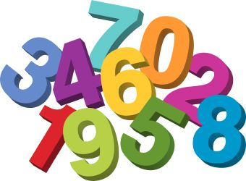

Los números cardinales en papiamentu son muy similares a los del español.

Number kardinal
0 | sero
1 | un
2 | dos
3 | tres
4 | kuater
5 | sinku
6 | seis
7 | shete
8 | ocho
9 | nuebe
10 | dies

Los números 1-10: Canción
Kantika di number
(Canción de los números)

Después de estudiar los nombres de los números, haz clic en el enlace abajo
para escuchar la canción y cantar con ella.

Enlace Kantika di number:
https://youtu.be/D1NyQt9dagg

Primero vamos a repasar los números. Recítalos en voz alta al escuchar el audio.

1 2 3 4 5 6 7 8 9 10

Después, mira cada número al cantar para asociar el color con el nombre numérico.

♪♪1 2 3, 4 5 6, 7 8 9
i delaster ta
(y el último es)
10
I awor dilanti patras.

(y luego al revés)

10 9 8, 7 6 5, 4 3 2
i 1 ta keda so
(y sólo uno se queda)

Un biaha mas! (¡Una vez más!)

